

CEBA N° 2089 “MICAELA BASTIDAS”
CICLO – INICIAL – INTERMEDIO – AVANZADO
UGEL N° 02 – RÍMAC – INDEPENDENCIA – SMP - LO
EXPERIENCIA DE APRENDIZAJE 32

“Planteamos mejoras de nuestro negocio de decoración”

Área Matemática |  | Duración: del 23/11/20 al 27/11/20
Ciclo Avanzado | 1° grado |  | Unidad I

Competencia | Capacidad | Desempeño
Resuelve problemas de forma, movimiento y localización. | Modela objetos con formas geométricas y sus transformaciones. | Usa estrategias y procedimientos para determinar el área y volumen de prismas rectos, en situaciones cotidianas.

- Cristina y Alejandro son dos estudiantes de EBA, quienes hace dos años han logrado emprender un negocio sobre decoración para todo tipo de eventos, mediante adornos elaborados con trupán. Los últimos modelos que han diseñado se muestran a continuación:

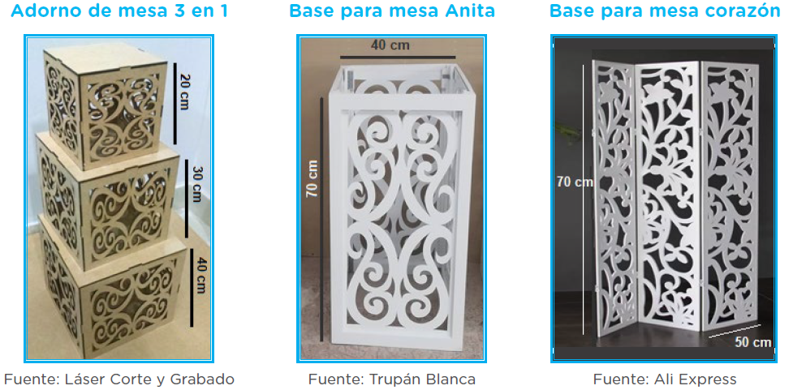
Determina la medida de la superficie de trupán que se necesita, antes de ser troquelada, para elaborar:

- el modelo de adorno de mesa 3 en 1.

- el modelo de adorno base para mesa Anita.

- el modelo de adorno base para mesa corazón.

- Cristina y Alejandro tienen una pequeña habitación de 2,50 m x 2 m x 3 m, donde almacenan los adornos de base para mesa Anita ya armados y listos, esperando el momento para su venta o uso. ¿Cuántas piezas pueden almacenar en dicha habitación?

- ¿En cuántos centímetros cuadrados se diferencia la medida de la superficie del adorno de base para mesa Anita y la medida de la superficie de la base para mesa corazón? Utiliza la estrategia más conveniente y responde la pregunta.

¿En cuántos centímetros cuadrados se diferencia la medida de la superficie del adorno de base para mesa Anita y la medida de la superficie de la base para mesa corazón

